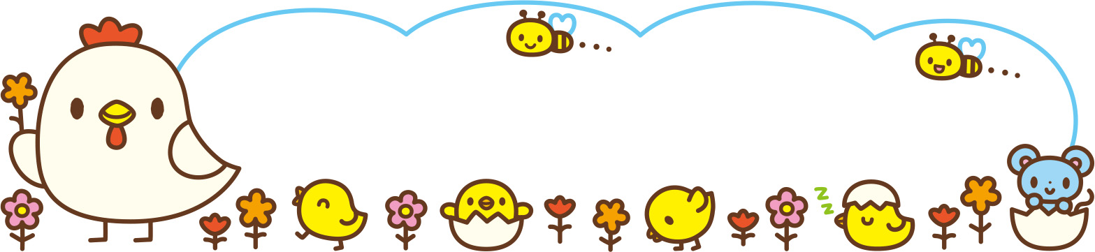

令和７年度の

**ひよこ組生**

**体験参加生募集**

**お母様と一緒に時間まで**

**６月より体験教室ご参加いただけます。**

**ご興味がおありでしたら、ご参加してみませんか？**

**お子様のペースに合わせて、**

**少しずつ一人で過ごせるように。**

**見学のみも可能です。その際もQRコードからお申し込みください。**

お申し込みはホームページ掲載のQR コードから

体験参加費用は　１ヶ月３回で1000円です。

体験参加の方は、10時から11時30分までの子育てサポートは入会された方限定都させていただいています。

２歳児は、同年齢の友達と遊びたいと興味や関心を持ち　始めている年齢のお子様達です。

今までお父さんやお母さんの愛情で育てられた

子どもたちにとって「ひよこ組」での園生活は初めての　　経験です。大江幼稚園ではお子様の「自立」を目指し、

お子様一人一人の心や行動を丁寧に受け止め、認めながら

たくさんの遊びや生活から、「幼稚園大好き」と笑顔で通い

過ごしてもらえるようになることが私たちの願いです。

令和７年度

大江幼稚園

**気になる方は、いつでもスタッフにお声掛けください。**

**ひよこ組で、子育ての悩みも一挙解決！！**

**満３入園をお考えの方は是非！！**